ANEXO IV

MANUAL DE ADESÃO AO CADASTRO ÚNICO/UNIFAP

E AUXÍLIOS DA ASSISTÊNCIA ESTUDANTIL

OBS: Para adesão do CADASTRO ÚNICO/UNIFAP e Solicitação dos Auxílios da Assistência Estudantil o acadêmico deverá seguir os seguintes fluxos no SIGAA:
- ACESSAR O SISTEMA SIGAA
- ATUALIZAR DADOS BANCÁRIOS (e demais dados pessoais caso o sistema solicite)
- ADERIR AO CADASTRO ÚNICO/UNIFAP
- SOLICITAR BOLSA AUXÍLIO

Não serão aceitos solicitações de auxílios de beneficiários que NÃO aderirem ao CADASTRO ÚNICO/UNIFAP.

Informamos que durante o preenchimento do Questionário Sócio Econômico o usuário NÃO deverá preencher o item “ITENS DE CONFORTO” presente no fim do questionário, conforme imagem abaixo:

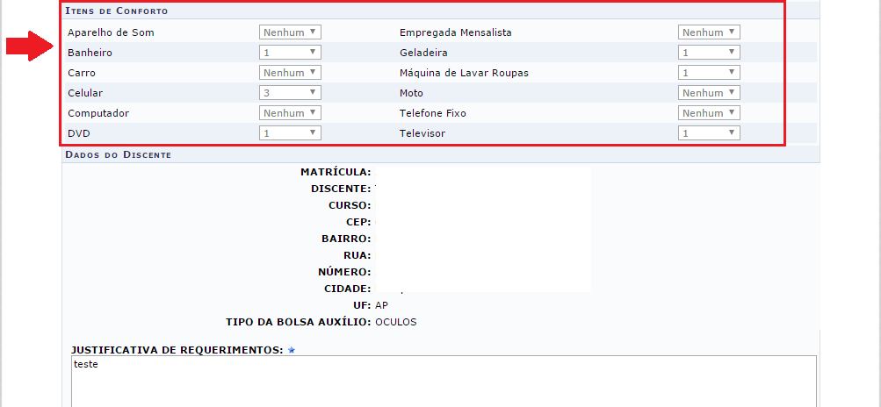

DO ACESSO:

Para entrar no SIGAA deve-se acessar o seguinte endereço: http://sigaa.unifap.br/sigaa/verTelaLogin.do na qual será exibida a tela:

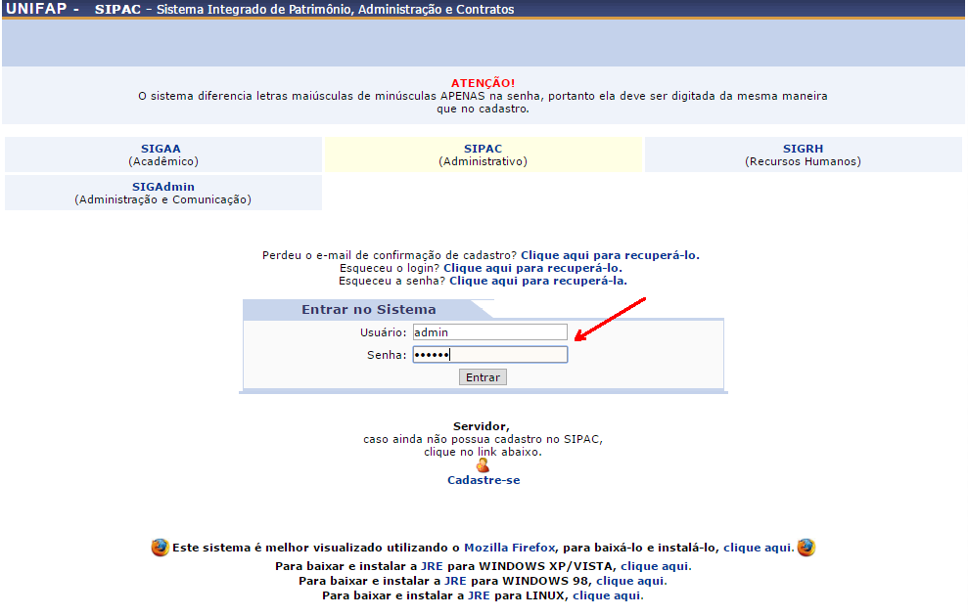
ATUALIZAÇÃO DE DADOS BANCÁRIOS:
No ambiente do SIGAA, o usuário deverá acessar o menu MEUS DADOS PESSOAIS, conforme indicação de seta vermelha na imagem abaixo:
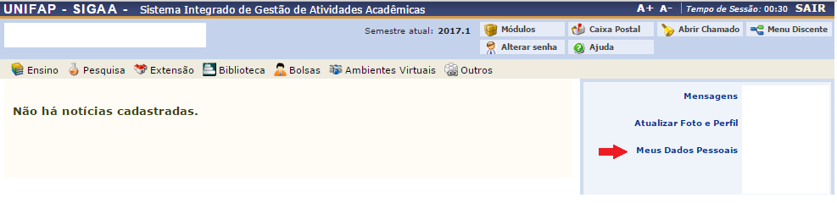
Na tela seguinte o usuário deverá preencher os dados bancários: Banco, Nº Agência e Nº Conta Corrente, e demais campos obrigatórios (não é obrigatório o preenchimento do campo Operação), após o preenchimento deverá confirmar seus dados.

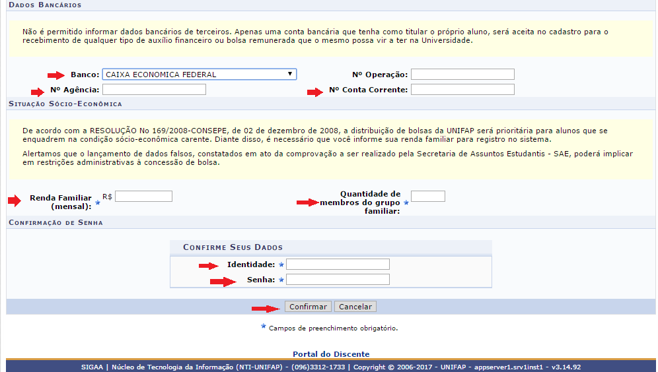

Após clicar em Confirmar o sistema irá apresentar a seguinte mensagem:
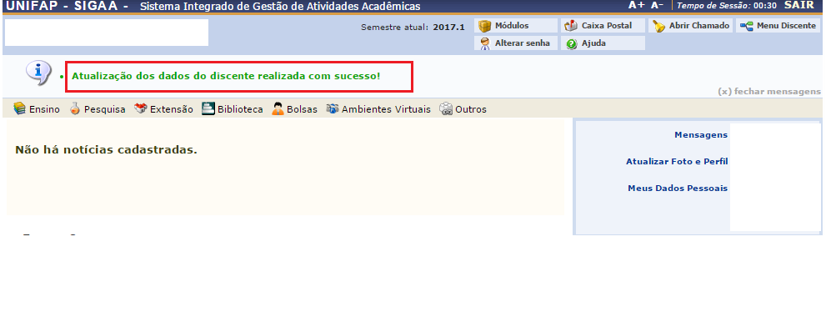
DAS ADESÕES
ADERIR AO CADASTRO ÚNICO/UNIFAP
Após atualizar os dados bancários, o usuário deverá acessar o MENU BOLSAS localizado no Painel Administrativo, conforme indicação de seta vermelha na imagem abaixo:

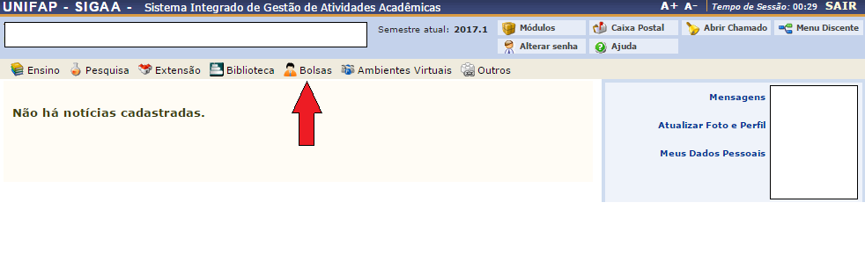

Após clicar no MENU BOLSAS o usuário deverá acessar a aba Aderir ao CADASTRO ÚNICO/UNIFAP, conforme imagem abaixo:

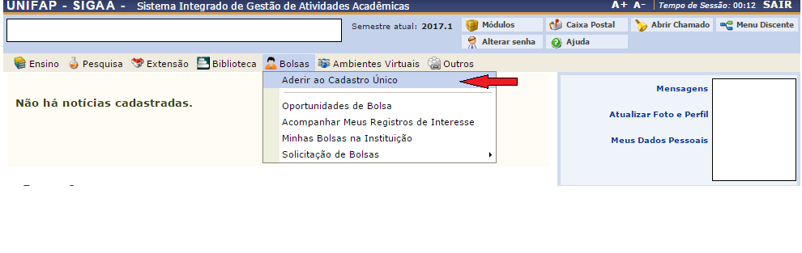

Após clicar em aderir ao CADASTRO ÚNICO/UNIFAP o usuário deverá aceitar os termos citados e clicar em continuar, conforme ilustração na imagem abaixo:

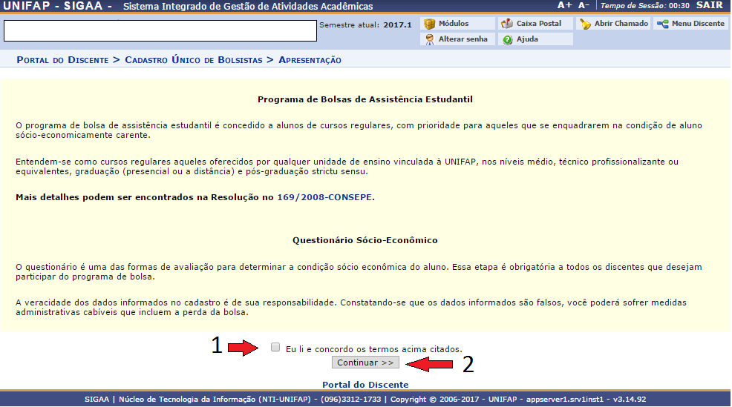

Após clicar em CONTINUAR o usuário deverá preencher os dados do perfil para a base de dados do SIGAA, em seguida clicar em Gravar Perfil conforme imagem abaixo:

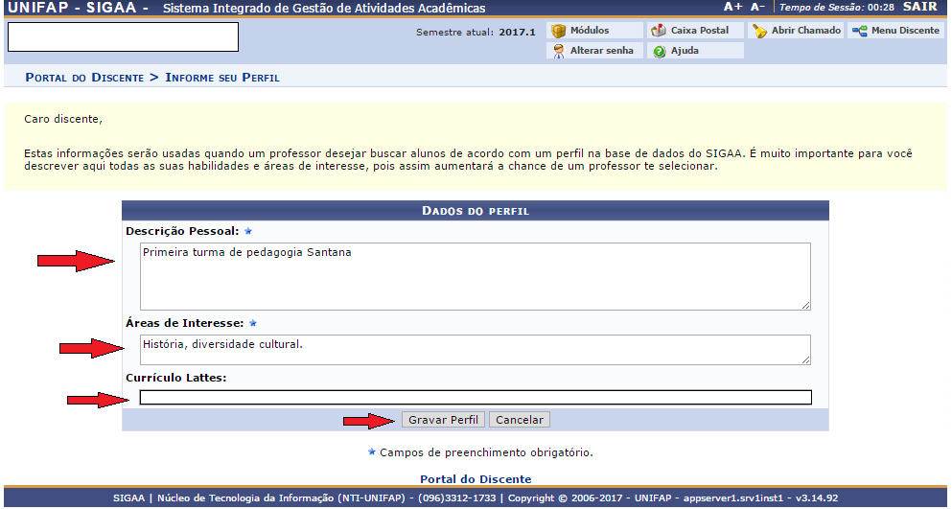

Após clicar em Gravar Perfil, o usuário deverá confirmar o endereço e clicar em Continuar, caso não more com a família, deverá clicar em Sim, preencher o endereço dos familiares, e em seguida clicar em Continuar, conforme imagens abaixo:

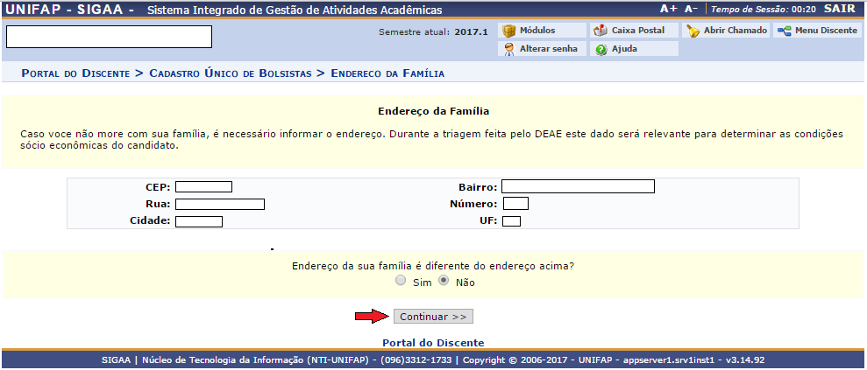

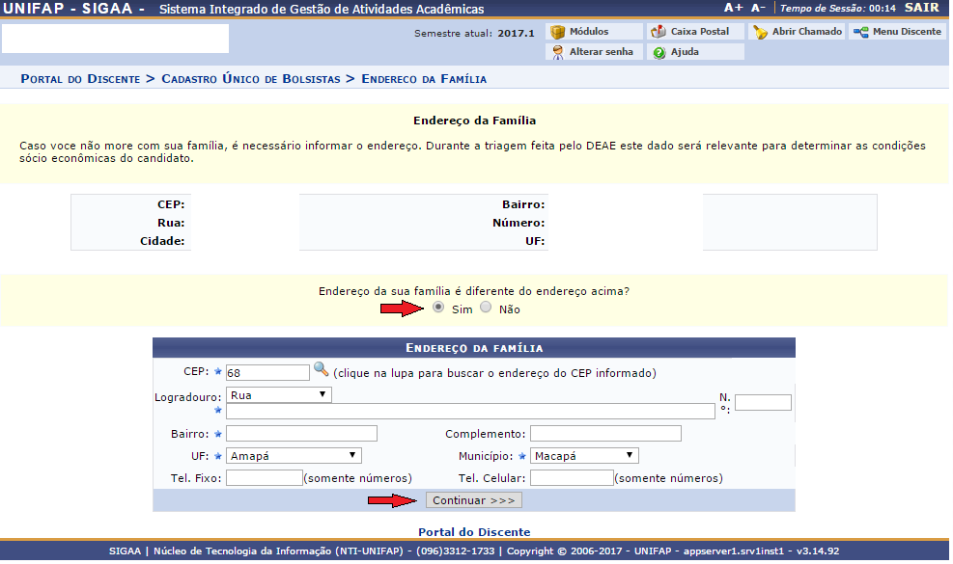

Após clicar em CONTINUAR o usuário deverá responder o Questionário Sócio Econômico, e Confirmar inscrição, conforme imagem abaixo:

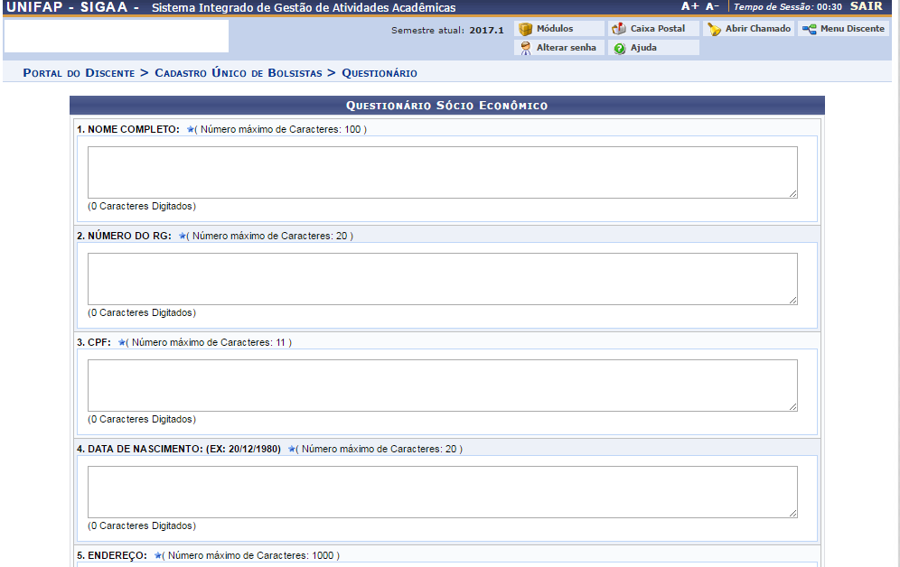

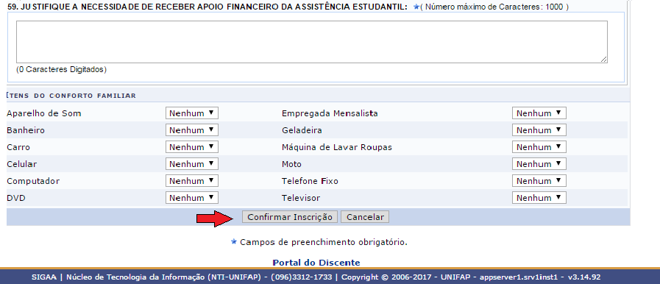

Após confirmar inscrição o sistema irá apresentar a pergunta: “Confirma a sua adesão ao Programa de CADASTRO ÚNICO?” Clique em OK, conforme imagem abaixo:

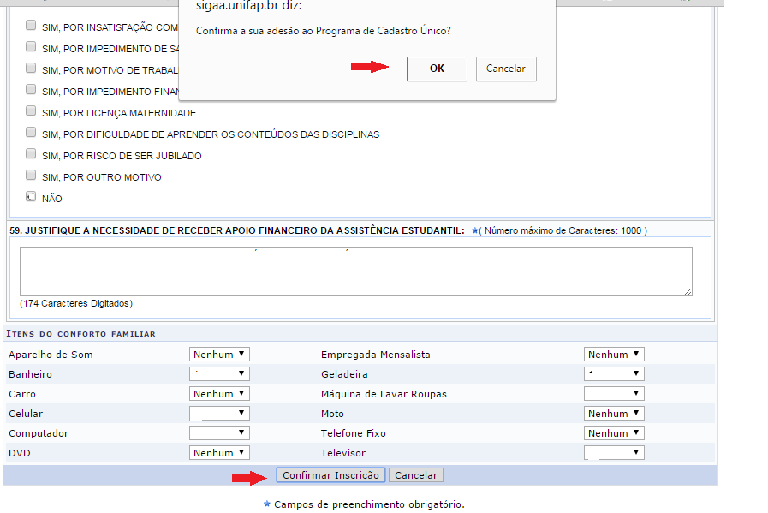

Após confirmar adesão o sistema irá apresentar a seguinte mensagem:

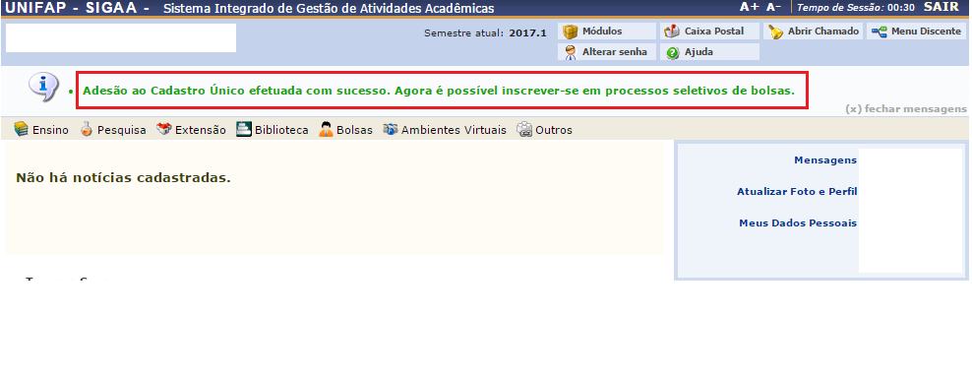

DA SOLICITAÇÃO DE BOLSA/AUXÍLIO

Para o usuário solicitar os auxílios da Assistência Estudantil deverá acessar o MENU BOLSAS>>SOLICITAÇÃO DE BOLSAS>>SOLICITAÇÃO DE BOLSA AUXÍLIO, conforme imagem abaixo:
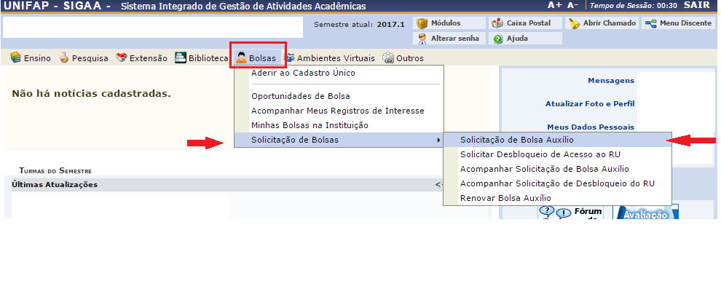
Após clicar em SOLICITAÇÃO DE BOLSA AUXÍLIO, o usuário deverá verificar os auxílios disponíveis para inscrição, escolher o auxílio desejado, clicar no item “Eu li e compreendi as instruções e prazos informados acima” e Continuar, conforme imagem abaixo:
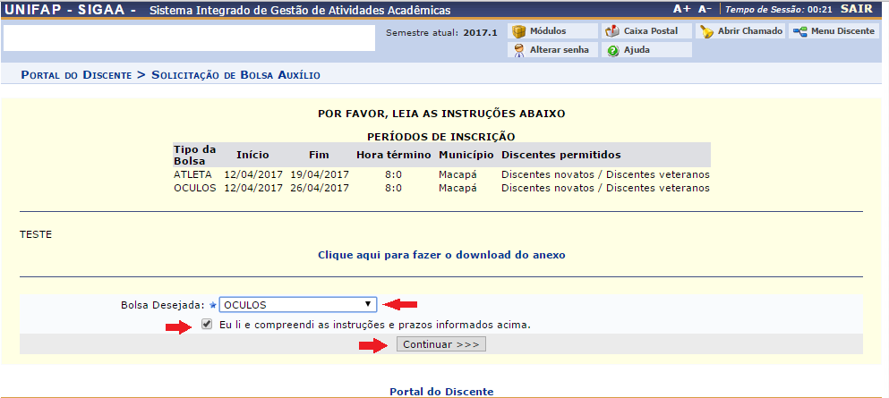
Após clicar em Continuar, o sistema apresentará o resumo do questionário preenchido pelo requerente, e ao fim do questionário o usuário deverá: Escrever a justificativa de requerimento do auxílio pleiteado, anexar CPF, clicar em Anexar Arquivo e clicar em Cadastrar.

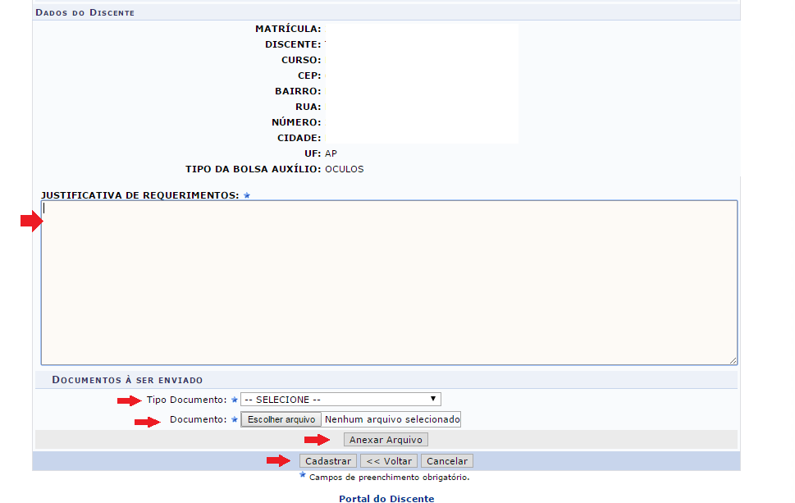
Após clicar em Cadastrar, o sistema irá exibir o comprovante de inscrição no auxílio conforme tela abaixo: Para retornar clique em VOLTAR ou PORTAL DO DISCENTE.
